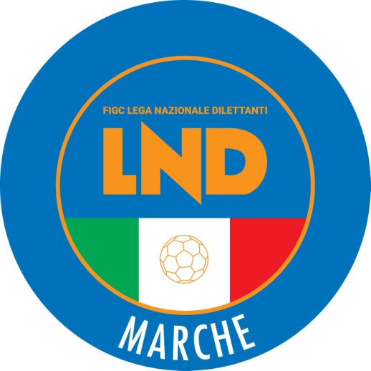 | Federazione Italiana Giuoco Calcio  Lega Nazionale Dilettanti  COMITATO REGIONALE MARCHE  Via Schiavoni, snc - 60131 ANCONA  CENTRALINO: 071 285601 - FAX: 071 28560403  sito internet: www.figcmarche.it  e-mail: crlnd.marche01@figc.it  pec: marche@pec.figcmarche.it
Stagione Sportiva 2022/2023

Comunicato Ufficiale N° 125 del 05/01/2023

SOMMARIO

SOMMARIO 1
COMUNICAZIONI DELLA F.I.G.C. 1
COMUNICAZIONI DELLA L.N.D. 1
COMUNICAZIONI DEL COMITATO REGIONALE 1
NOTIZIE SU ATTIVITÀ AGONISTICA 1

COMUNICAZIONI DELLA F.I.G.C.

MINUTO DI RACCOGLIMENTO IN MEMORIA DI ERNESTO CASTANO
Su indicazione del Presidente Federale, si dispone un minuto di silenzio per commemorare la scomparsa di Ernesto Castano, Campione d’Europa del 1968, in tutte le gare in programma tra giovedì 5 gennaio e lunedì 9 gennaio 2023.

Pubblicato in Ancona ed affisso all’albo del Comitato Regionale Marche il 30/12/2022.

Il Segretario  (Angelo Castellana) | Il Presidente  (Ivo Panichi)

